**直流电动机起动仿真试验**

机电3班 白湛泉 2016330300259

## 一、电枢回路串电阻启动

### 1、电枢回路串电阻启动基本电路分析

电枢回路串电阻启动即启动时在电枢回路串入电阻，以减小启动电流,电动机启动后，再逐渐切除电阻，以保证足够的启动转矩。图7为三级电阻启动控制接线和启动工作特性示意图。电动机启动前，应使励磁回路附加电阻为零，以使磁通达到最大值，能产生较大的启动转矩。

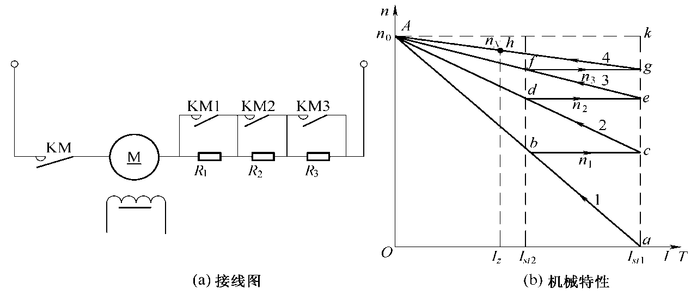

图7 他励直流电动机串电阻启动的机械特性

启动开始瞬间，电枢电路中接入全部启动电阻，启动电流 达到最大值，随着电动机转速的不断增加，电枢电流和电磁转矩将逐渐减小，电动机沿着曲线1的箭头所指的方向变化。当转速升高至，电流降至（图中*b*点）时，接触器触头闭合，将电阻短接，由于机械惯性转速不能突变，电动机将瞬间过渡到特性曲线2上的*c*点（*c*点的位置可由所串电阻的大小控制），电动机又沿曲线2的箭头继续加速。当转速升高至电流又降至（图中*d*点）时，接触器触头闭合，将电阻短接，由于机械惯性转速不能突变，电动机将瞬间过渡到特性曲线3上的*e*点，电动机又沿曲线3的箭头继续加速。当转速升高至电流又降至（图中*f*点）时，接触器触头闭合，将电阻短接，由于机械惯性转速不能突变，电动机将瞬间过渡到固有特性曲线4上的*g*点，电动机又沿曲线4的箭头继续加速，最后稳定运行在固有特性曲线上的*h*点，启动过程结束。

### 2、他励直流电动机的串电阻启动模型

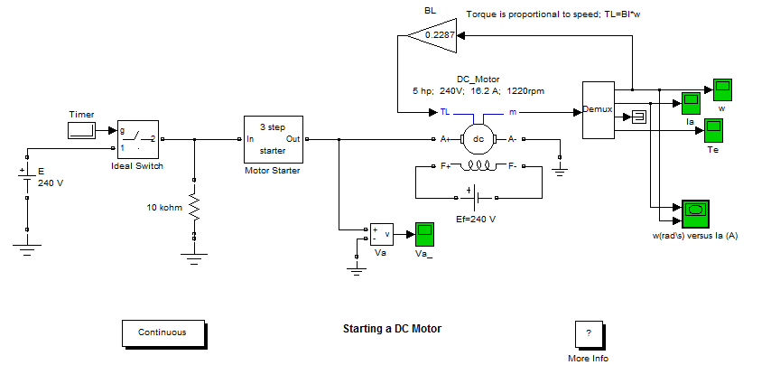

图8串电阻启动

其中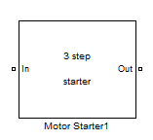的分解如下：

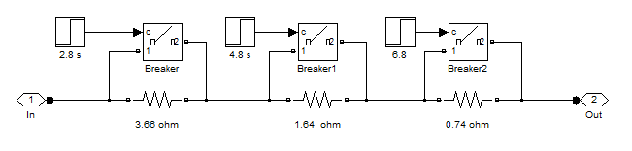

图9串联电阻的详解图

### 3、仿真结果如下图所示

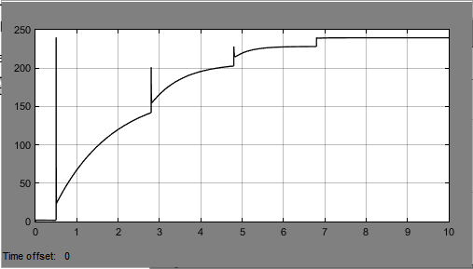

图10 电机电压变化图

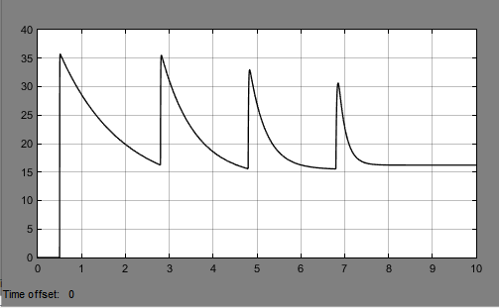

图11 电枢电流变化图

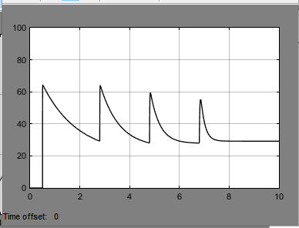

图12 电机转矩变化图

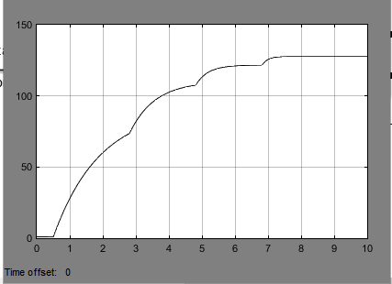

图13 电机转矩变化图

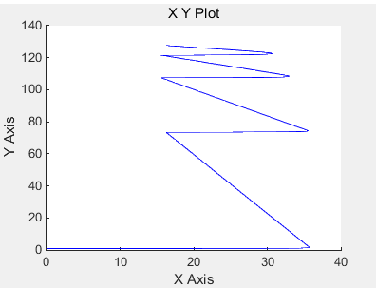

图 电机机械特性图

### 4、实验结果分析

与直接启动相比，电枢串电阻很好的将启动电流过大和转矩过大的问题都解决了，由于采用串电阻启动，每切除一电阻，就会导致这一时刻的电压会突然升高，导致冲击电流很大，这样对设备是不利的，为避免这种情况，通常采用逐级切除启动电阻的方法来启动。电枢串电阻启动设备简单，操作方便，但能耗较大，它不宜用于频繁启动的大、中型电动机，可用于小型电动机的启动。